Montgiscard, le 26 septembre 2008

COMPTE RENDU DE L'ASSEMBLEE GENERALE

EXTRAORDINAIRE

DE LA STVH

DU 26 SEPTEMBRE 2008

Présentation de l'ordre du jour

1. Rapport moral du président.
2. Bilan sportif (le président).
3. Bilan de l’école de tir (P. Bouchacourt)
4. Compte rendu financier 2007/2008 de notre association pour approbation.
5. Approbation du budget 2008/2009 et du montant des cotisations.
6. Perspectives / Objectifs du club : projet à court et à long terme.
7. Questions divers : merci de bien vouloir me faire parvenir vos questions par écrit, huit jours avant l’Assemblée pour que le bureau puisse les analyser.

POINT N° 1 : Rapport moral du président

Accueil du Président qui remercie les personnes présentes de s’être déplacées. 31 personnes à cette AG extraordinaire, plus les pouvoirs.
Rappel qu’Albert VICENS va être bloqué chez lui pour raison de santé, il ne pourra pas être présent parmi nous pendant quelques temps, il s’en excuse.
Le président est toujours satisfait d‘être à la tête de la STVH, la saison précédente s’est terminée avec 250 adhérents. Ce qui permet d’être parmi les grands clubs de Midi Pyrénées.
Toujours quelques regrets que des membres de la STVH ne soient pas plus présent au niveau des compétitions officielles.

Point sur les Installations :
Les installations conditionnent la pratique du tir, sans installation adéquate pas de tir. Nos installations sont correctes et bien entretenues, elles sont sécurisantes vis à vis de l’environnement et pour nous mêmes.
Les aménagements prévues lors de la dernière Assemblée Générale :
- Stand de Tir sur quilles plus auvent du 25m qui n’ont pas pu être réalisés.
- Il a été possible de constater des améliorations au niveau :
-> de la travée centrale du 25M équipée de récupérateurs de plomb,
-> isolation du stand de tir 10M (qui en hiver est un peu froid et un peu chaud en été), il reste la peinture à terminer,
-> une chambre forte a été construite afin de faciliter le quotidien des animateurs,
-> des tables de tir en béton pour le stand du 100m (une fois peinte elle seront complètement terminée). Nous devons ces tables à Y. Lejeard et C. Hiller pour la conception.

Ces 4 chantiers représentent une enveloppe de 22_500€ (Travée : 5_000€, Chambre Forte : 4_500€, Isolation : 10_000€, Tables 100m : 3_000€). Outre le coût, cela a nécessité la présence de volontaires (entre 4 et 12 personnes) et le résultat est à la hauteur (travée centrale et chambre forte). L’isolation du stand de tir 10m et les tables du 100M ont été réalisés par des entreprises. Le président remercie ces personnes pour leur participation. Il reconnaît aussi qu’il y a eu des ratées sur la communication car des personnes sont venues tirer alors que le club était en travaux. Le président s’en excuse.

Pour cette saison les objectifs sont :
- terminer l’aménagement du 25M en maçonnerie sur les deux travées restantes,
- une dalle en béton sur le stand 25m (des tables du pas de tir jusqu’au premier pare-balle) plus une allée de 1.5m de large pour faciliter l’accès des personnes à mobilité réduite,
- de commencer les aménagement terrasse devant le club house et le 10m.

En dehors de ces gros travaux, il faut noter que des membres du bureau font tous les travaux d’entretien courant (une dizaine de personne), le président les remercie. Toujours coté d’entretien, le Président remercie la Mairie de Montgiscard pour les entretiens des espaces verts.

Convivialité :
Le club essaie de se faire connaître au niveau de Montgiscard en participant au Forum des associations. Le club House participe aussi pour beaucoup dans l’aspect convivialité.
Depuis 2 à 3 ans, les repas du club étaient organisés au restaurant, car il n’u avait pas assez de volontaires pour s’en occuper. L’an dernier 5 personnes (Mme Scorbiac, Mme Aure, Mme Segui, Mme Moser et Mme Maurel) ont regretté de ne plus avoir le repas sur le pas de tir, elles ont permis de convaincre des membres de les aider à organiser ce repas.

Rapport morale du Président : voté à l’unanimité.

POINT N° 2 : Bilan sportif (le président)

Organisation de concours Armes Anciennes, Super Gros & TAR sur notre pas de tir. En 2009, les départementaux TAR seront organisé sur le pas de tir de la STVH.
- Super Gros : sur 25 participants (10 de tireurs STVH).
- TAR : 35 tireurs (6 STVH).
- Armes Anciennes : 30 tireurs (4 STVH).
Regret de ne pas avoir plus de tireurs de la STVH qui participent.

Compétition :
Rappel du Président que les possesseurs de 1° et 4° catégorie se doivent de participer à des concours, c’est tout de même une condition importante pour pouvoir justifier nos autorisations.

- Départementaux 3 tireurs STVH aux Armes Anciennes, 1 tireurs au 25/50m, 1 tireurs aux 300m, 6 tireurs au TAR.
- Régionaux : 2 tireurs au TAR, 1 au 25/50m, 1 au 300m, 2 aux Armes Anciennes.
- France : 2 tireurs au TAR, 1 au 300m, 1 aux Armes Anciennes.

Question de M. Galibert sur le calendrier : faire attention à ne pas avoir de recoupement entre les concours STVH et les concours officiels (exemple le TAR régional et le Super Gros de la STVH). Il a été répondu en séance que le TAR a été déplacé après que le calendrier ligue ait été établi.

POINT N° 3 : Bilan de fonctionnement de l’école de Tir

L’ École de tir fonctionne depuis plus de 3 ans. Bilan 2007/2008 : 32 séances avec 12 personnes inscrites.
Philippe et Christian ont suivi le stage animateur, il y a maintenant 3 personnes formées pour l’école de tir.
Budget de fonctionnement est équilibré avec les inscriptions.
La chambre forte représente un véritable intérêt pour pouvoir stocker le matériel sensible.

Pour 2008/2009 : 14 adolescents, avec 5/6 adultes pour l’école de tir adulte. Plusieurs personnes viennent à l’école de tir pour apprendre, avant de passer à l’acquisition d’armes personnelles.

Actuellement, un très fort renouvellement des adolescents de l’année précédente. Ce qui tend à prouver que l’animation va dans le bon sens. L’attitude des parents a évolué : au début les parents restaient et maintenant les parents laissent les enfants (ce qui montre leur confiance dans les animateurs).

Le site fonctionne parfaitement et nous amène beaucoup de monde.
Participation au forum des associations qui a aussi amené beaucoup de monde.

Suite à une question sur la possibilité d’ouvrir d’autres créneaux pour l’école de tir : il a été répondu en séance que pour le moment ce n’est pas à l’ordre du jour, pour des contraintes d’organisation. Il faut que des animateurs (2 obligatoirement) puissent se libérer en semaine et aussi que les enfants puissent être là.

POINT N° 4 : Approbation du compte rendu financier 2006/2007

Après une évolution à la hausse ces dernières années. La saison 2007/2008 montre une stabilisation des effectifs à 252 adhérents sur le club au lieu de 260 la saison précédente.

Malgré des investissements très importants à hauteur de 30 % du budget pour les travaux réalisés, le solde fin de saison est positif à hauteur de 5_467.32€.
La STVH bénéficie d’un placement financier OPCVM sur la CIC de près de 14_551.06€ qui sont donc en réserve et disponibles pour faire face à des financements sur des travaux ou à des dépassements imprévus sur la future saison. Un virement de 9_995.17€ a été effectué au titre de la saison 2006/2007.
Les licences représentent à elles seules près de 30 % du budget et sont donc réglées à la Ligue.

Le club se porte donc d’une manière excellente au niveau financier.

Demande de désigner deux contrôleurs aux comptes : Michel Espallac et Louis Scorbiac. Ces deux personnes sont élues par l’AG comme devant contrôler les comptes de l’association.

QUELQUES REMARQUES :

- Compte tenu des difficultés générées, les paiements en liquide ne doivent pas être acceptés pour le paiement de la licence et de la carte club. La raison en est simple : il devient excessivement difficile d’identifier la personne qui a effectué le paiement.
- Tous les paiements doivent être faits par chèque personnel nominatif d’un montant global pour la saison en cours. Certains paient la moitié et oublient parfois de payer le restant au cours de l’année. Aucune carte ni licence ne sera donc envoyée au bénéficiaire si le montant ne correspond pas.
- Les participations aux concours clubs sont prises en charge par la STVH et représentent actuellement un budget de plus en plus important. Il appartient donc à l’AG de se déterminer sur ces remboursements : soit nous payons tous les engagements quel que soit le concours, soit nous remboursons les concours départementaux, régionaux ou nationaux dans des conditions acceptables pour les tireurs. (13€ pour les repas, 39€ pour une nuit, 0.17€ / km pour le trajet). Les factures des frais devront parvenir au trésorier.
Aucune décision n’a été prise en AG, le Comité Directeur a le soin de décider.
- Il est d’autre part rappelé que si la solution du tout remboursement est retenue, les tireurs devront payer leurs engagements hors concours ligue et se les faire rembourser par le trésorier. A défaut, aucun paiement ne sera effectué.

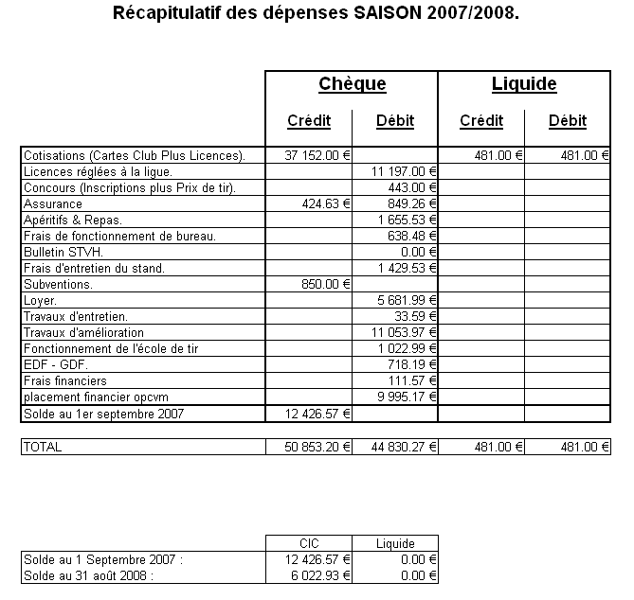

Quitus pour le bilan financier : voté à l’unanimité par l’AG.

POINT N° 5 : Approbation du budget 2007/2008

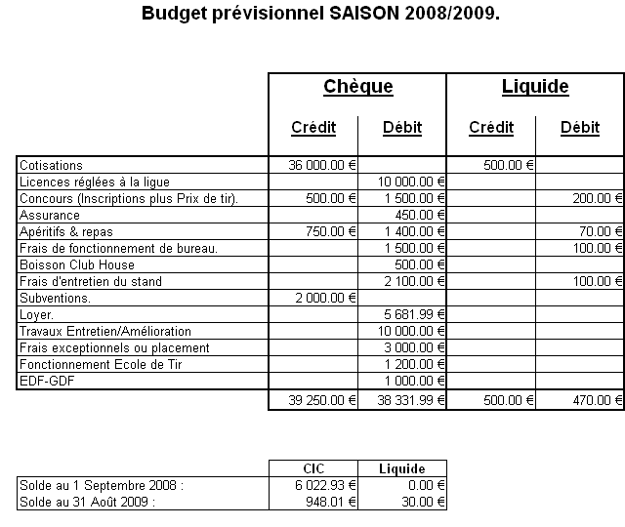
Le budget est approuvé à l’unanimité.

POINT N° 6 : Perspectives / Objectifs du club

Au niveau des perspectives, le chantier que le Comité directeur va devoir traiter : la fin du bail de location des installations à la Mairie. Il va falloir déterminer comment nous décidons de poursuivre.

Deux grands objectifs au niveau du club : faire en sorte que les jeunes continuent à pratiquer le tir et améliorer nos installations.

1. Amener les jeunes à persévérer dans le tir

Pour y parvenir, deux approches complémentaires sont envisagées :
- Trouver des volontaires pour amener les jeunes de l’école de tir aux concours officiels organisés par la Fédération. Cela implique tout de même de devoir les entraîner avant dans les mêmes conditions qu’un concours.
- Cible couleur : l’objectif est de faire passer des grades aux enfants.
Là encore, il faut des volontaires pour aller suivre une formation permettant de faire passer les « Cibles Couleurs ». La formation est sur deux jours à Pamiers, plus de l’administration au niveau de la Fédération pour faire enregistrer tous les dossiers.

2. Amélioration des installations

Deux chantiers sont jugés prioritaires :
- Finalisation du 25m _ Estimation entreprise 25_000€ hors récupérateurs de plomb.
- Dalles au niveau du Club House _ Estimation entreprise 15_000€.
Ce qui fait un total de 40_000€ et qui correspond à toute nos capacités de financement.

Autre solution que le Président propose : le travail est réalisé par des bénévoles, en améliorant cette fois ci la communication.

Accord à l’unanimité de l’Assemblée Générale sur le principe de faire ces travaux.

Discussion pour déterminer le mode de mise en œuvre de ces travaux : choisir une entreprise ou le faire avec des bénévoles du Club de Tir.

L’AG vote les autorisations suivantes :
- Autorisation de faire les travaux par une entreprise.
- Autorisation de faire les travaux par des bénévoles et de bloquer le pas de tir du 25m (4 ou 5 fois) si le Bureau trouve ainsi un moyen de faire ces travaux de manière moins coûteuse. L’AG demande à ce moment là qu’un calendrier prévisionnel soit établi.

POINT N° 7 : Questions diverses

Divers point soulevé par le Trésorier, le Président et par les membres de l’AG :
- Problème d’emprunt long terme dans le club house de revues/cartouches qui ne sont pas ramenés.
- Des tireurs prennent les chaises, les manches de balais pour cibles. Et il est constaté un refus de ramasser les douilles de 22Lr. Cibles toujours accrochées et qui ne sont pas ramenées. En d’autres termes : la propreté des stand laisse à désirer.
- On a toujours des personnes qui amènent des armes à canon lisses. Le président rappelle que la présence de ce type d’arme est interdite sur les pas de tir et que le règlement sera appliqué sans indulgence.
- Les distances de tir sont à respecter, pas de tir aux distances intermédiaires c’est formellement interdit.
- Frigidaires alimentés en boisson et il n’y a pas la monnaie correspondante dans la tirelire. 1€ la canette et 0.50€ le café. Idées peut être de mettre un distributeur de boisson automatique, pour le moment sans suite.
- Rappel de l’interdiction de fumer dans les lieux publiques et demande de le respecter au sein du Club House et dans le 10m. Action : Idée de mettre un bac à sable pour récupérer les mégots des cigarettes.
- Alcool : interdit dans les enceintes sportives. Demande du Président de ne plus avoir d’alcool dans l’enceinte du pas de tir.
- Demande d’une personne du club pour acheter un système laser permettant de régler des carabines : l’AG n’est pas d’accord pour lancer cet achat.
- Si on utilise des médicaments qui sont considérés comme des substances dopantes, il faut impérativement se déclarer avant de faire un concours officiel. On peut participer à la compétition, mais on n’a pas le droit d’être classé.
- Rappel aux tireurs : pour avoir un tampon, il faut obligatoirement tirer.
- Demande du Trésorier de limiter la durée de son mandat 5 ans non renouvelable (et qui ne puisse pas être re-désigné), mais qui pourrait être prolongé d’un an pour assurer un biseau. Il est demandé au Comité Directeur de faire une proposition pour la prochaine assemblée générale sur cette modification de statut.

L’ordre du jour étant épuisé, l’assemblée est levée à minuit.

